Cotización Procesada: 1160921926000D
Fecha: 11/03/2026 14:47
Estado: PROCESADA EXITOSAMENTE
Entrega Cliente: Sí
Tipo Entrega: cliente llevará

Evidencias del Procesamiento
Paso 1: Resultado del login
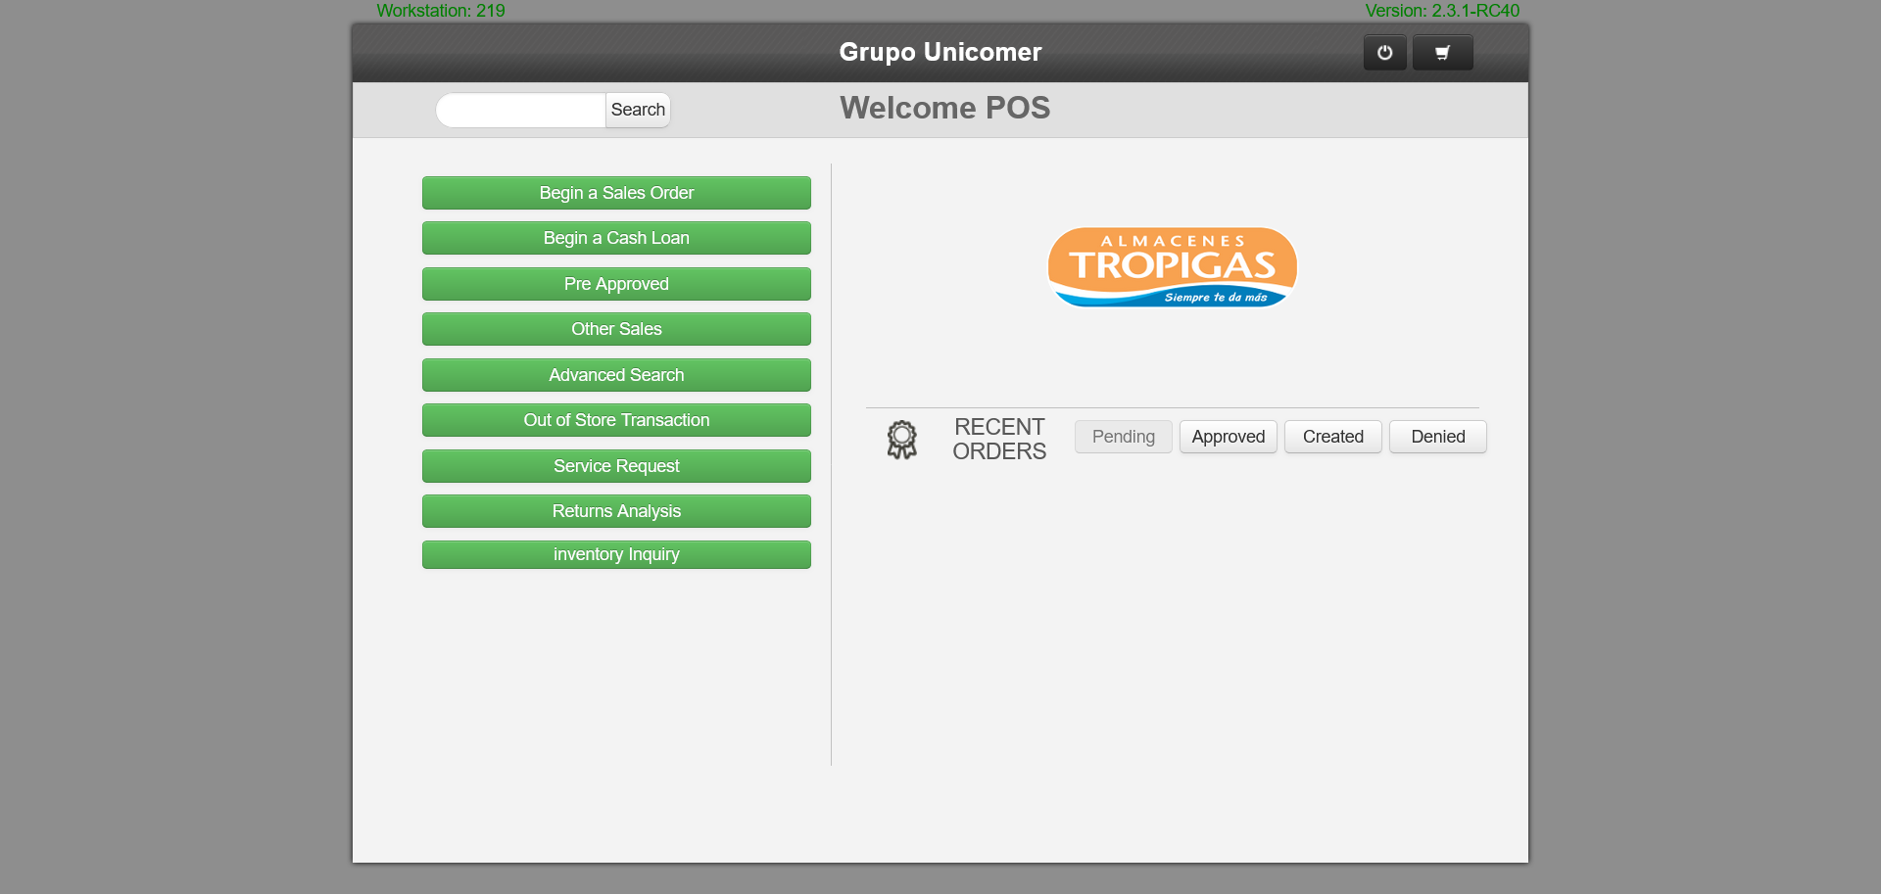

Paso 2: Dashboard principal

Paso 3: Formulario orden abierto
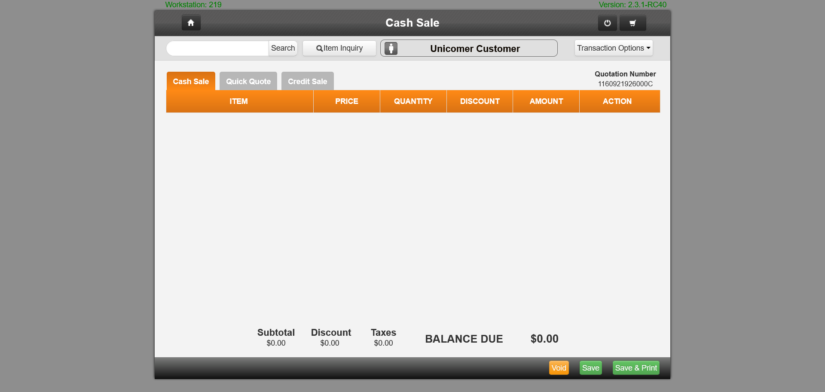

Paso 4: Pantalla garantías - Item 1
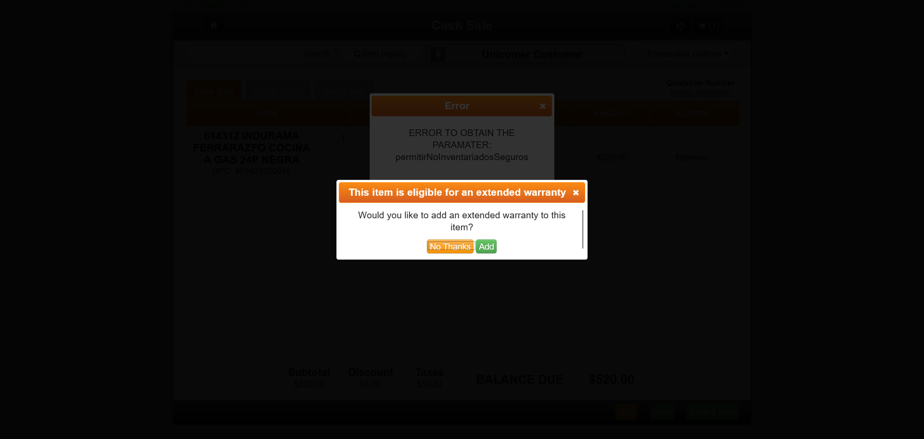

Paso 5: Item 1 con garantías procesadas
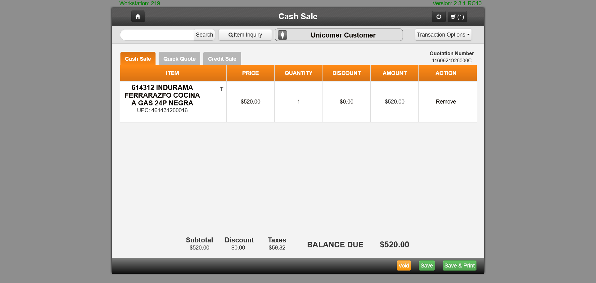

Paso 6: Pantalla garantías - Item 2
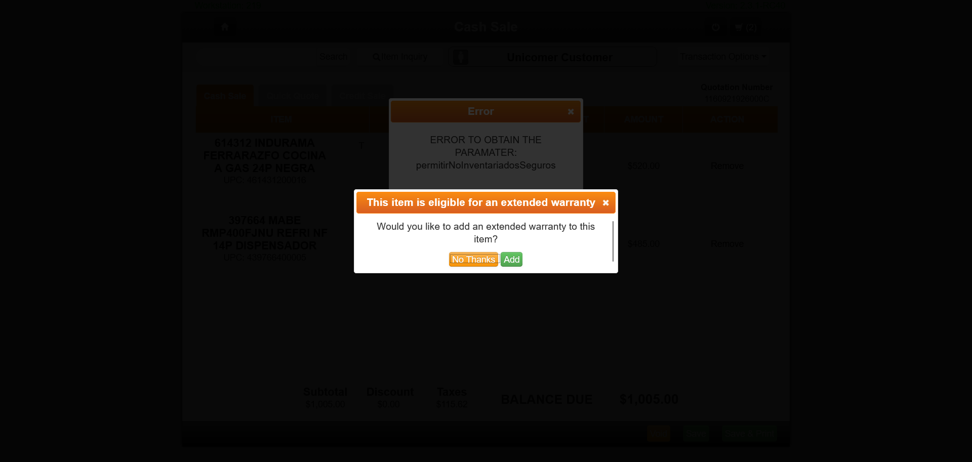

Paso 7: Item 2 con garantías procesadas
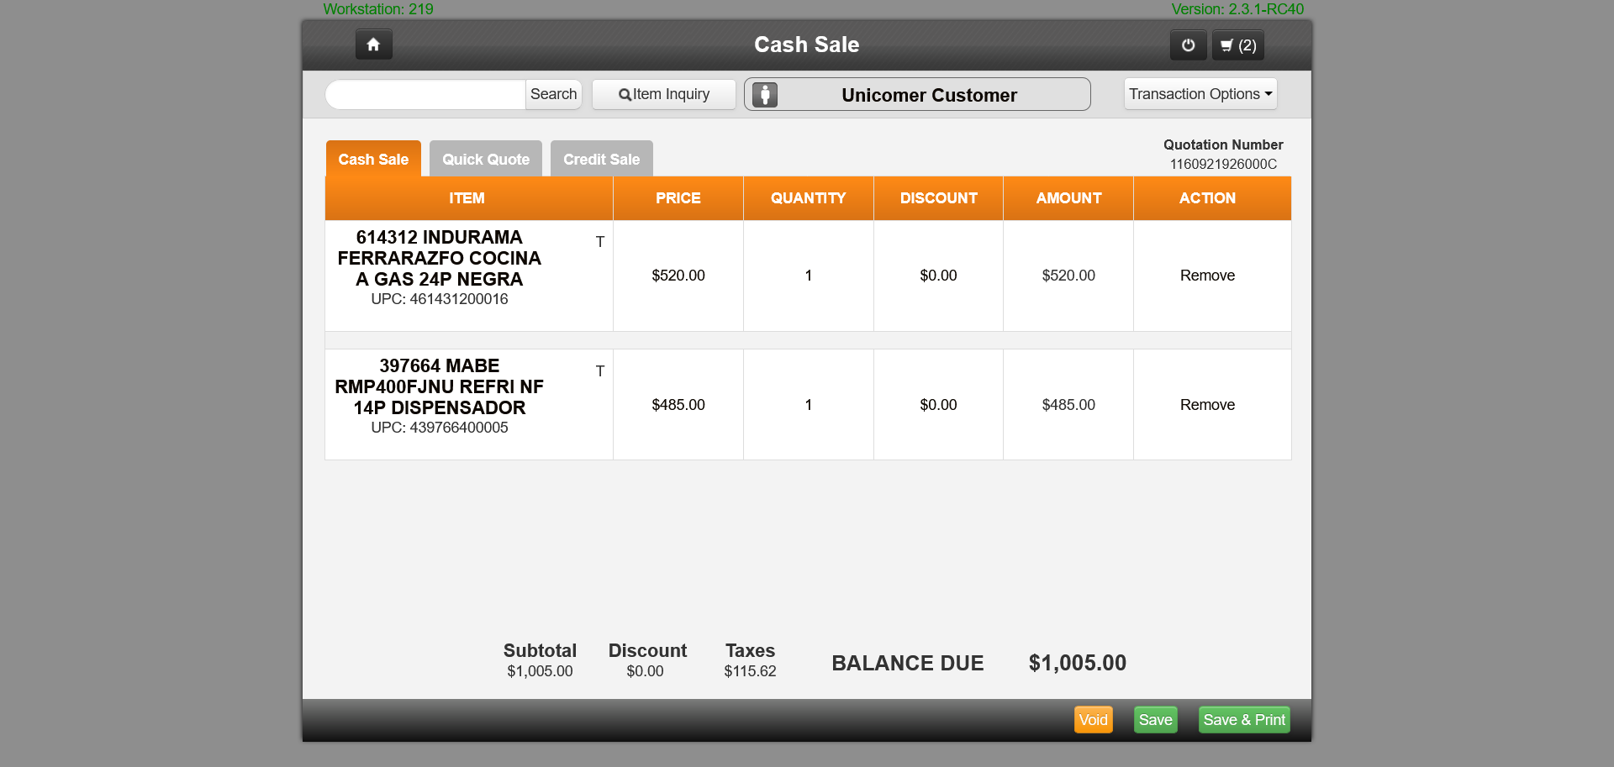

Paso 8: Antes de enlazar cliente

Paso 9: Formulario cliente abierto
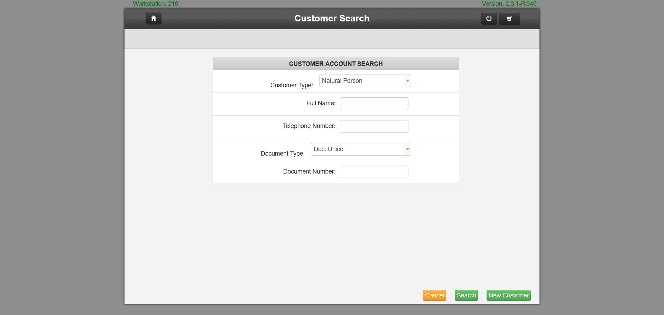

Paso 10: Cliente ingresado
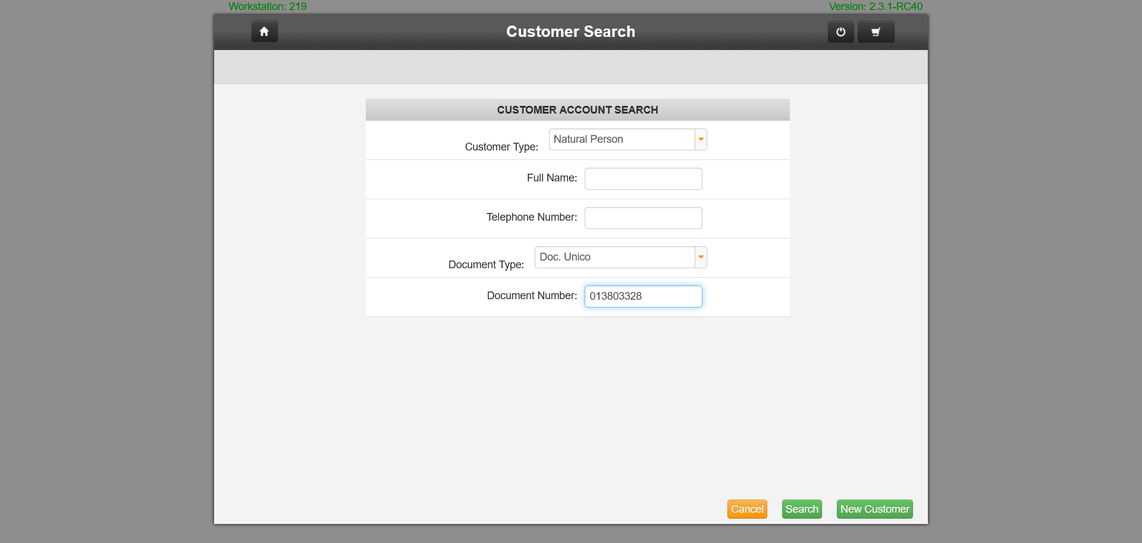

Paso 11: Después primer Next
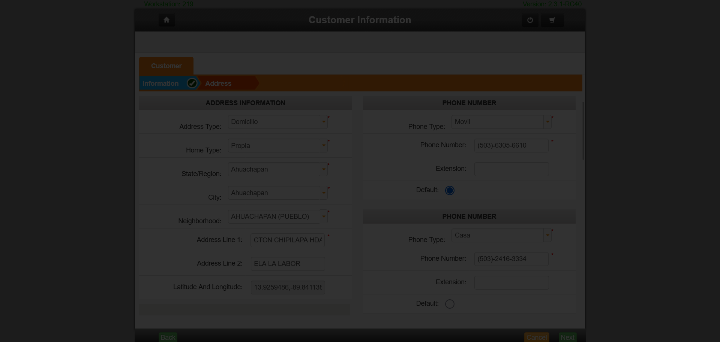

Paso 12: Dashboard principal
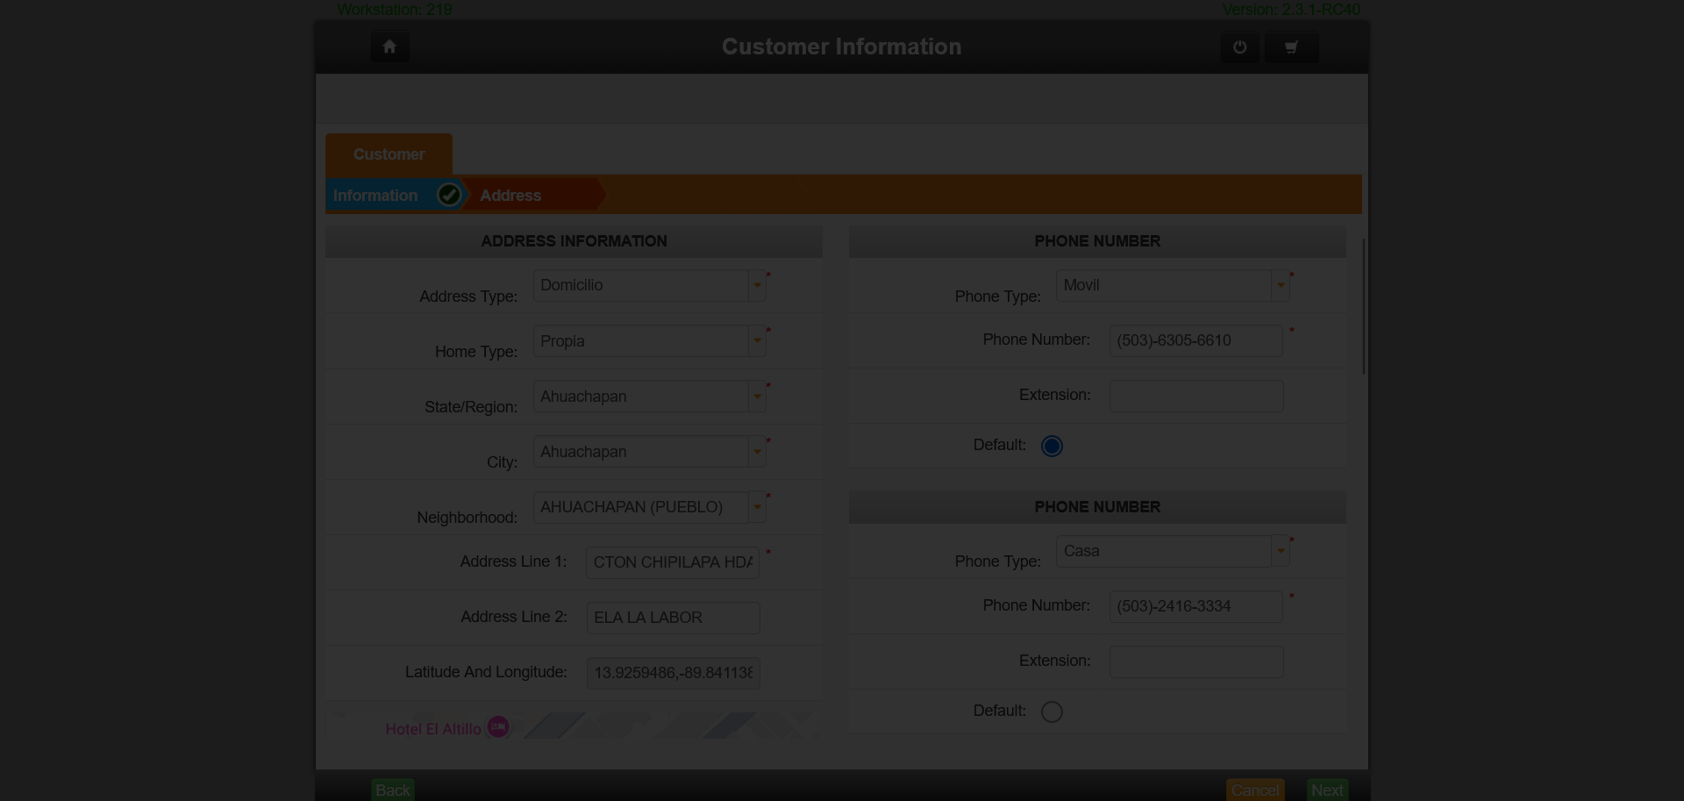

Paso 13: Formulario orden abierto
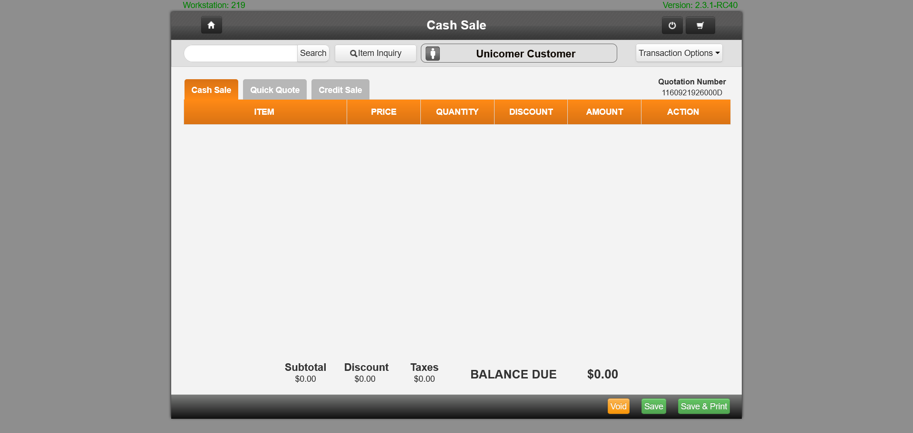

Paso 14: Pantalla garantías - Item 1
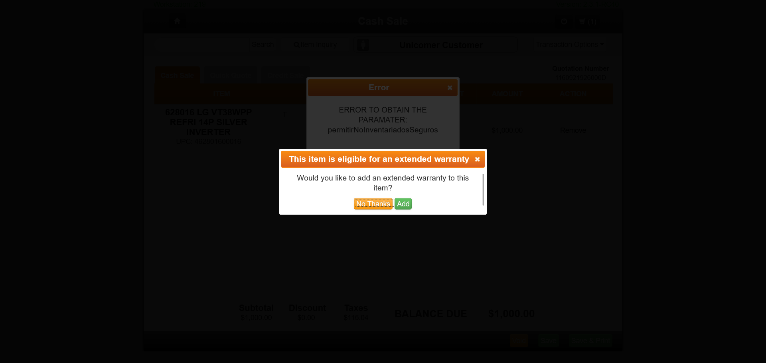

Paso 15: Item 1 con garantías procesadas
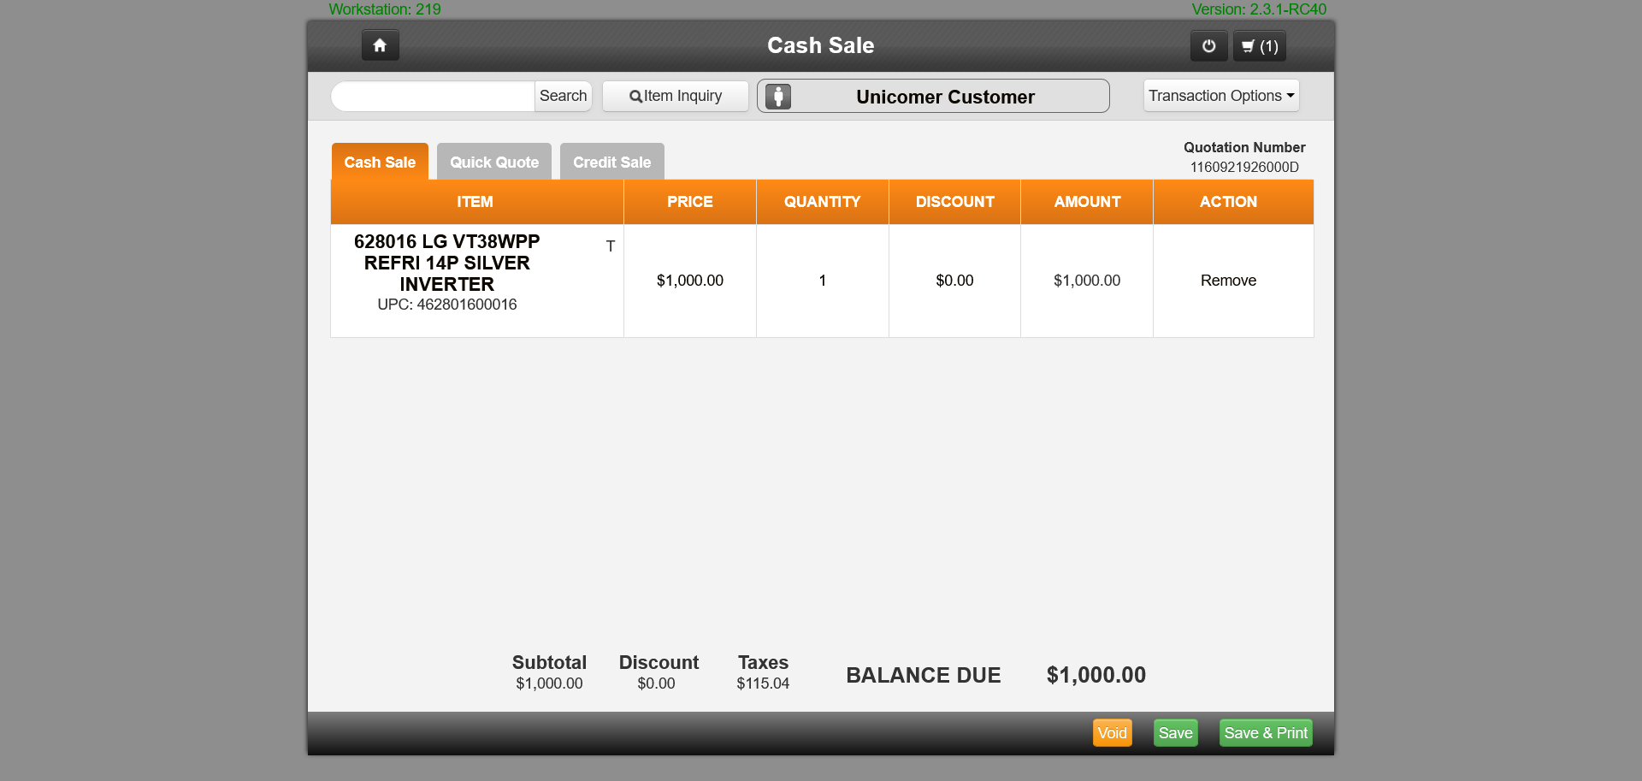

Paso 16: Pantalla garantías - Item 2
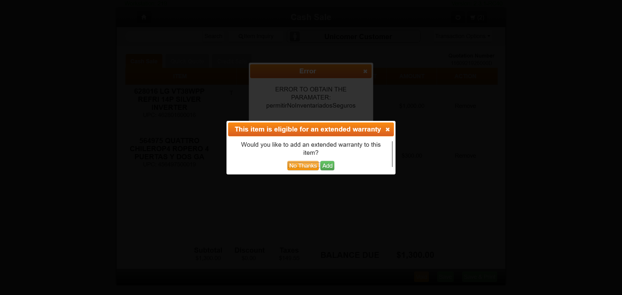

Paso 17: Item 2 con garantías procesadas
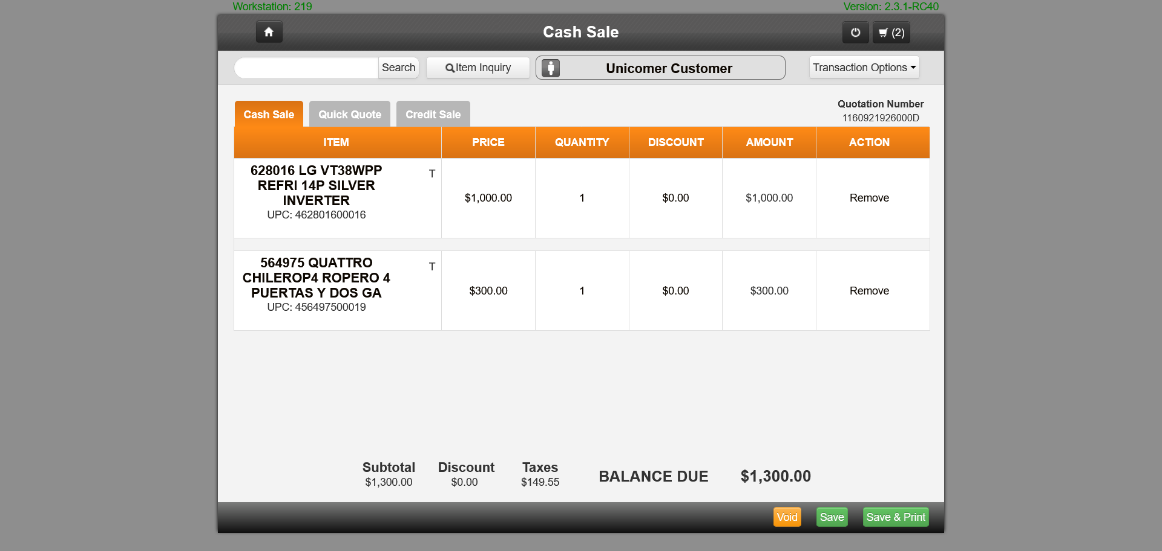

Paso 18: Pantalla garantías - Item 3
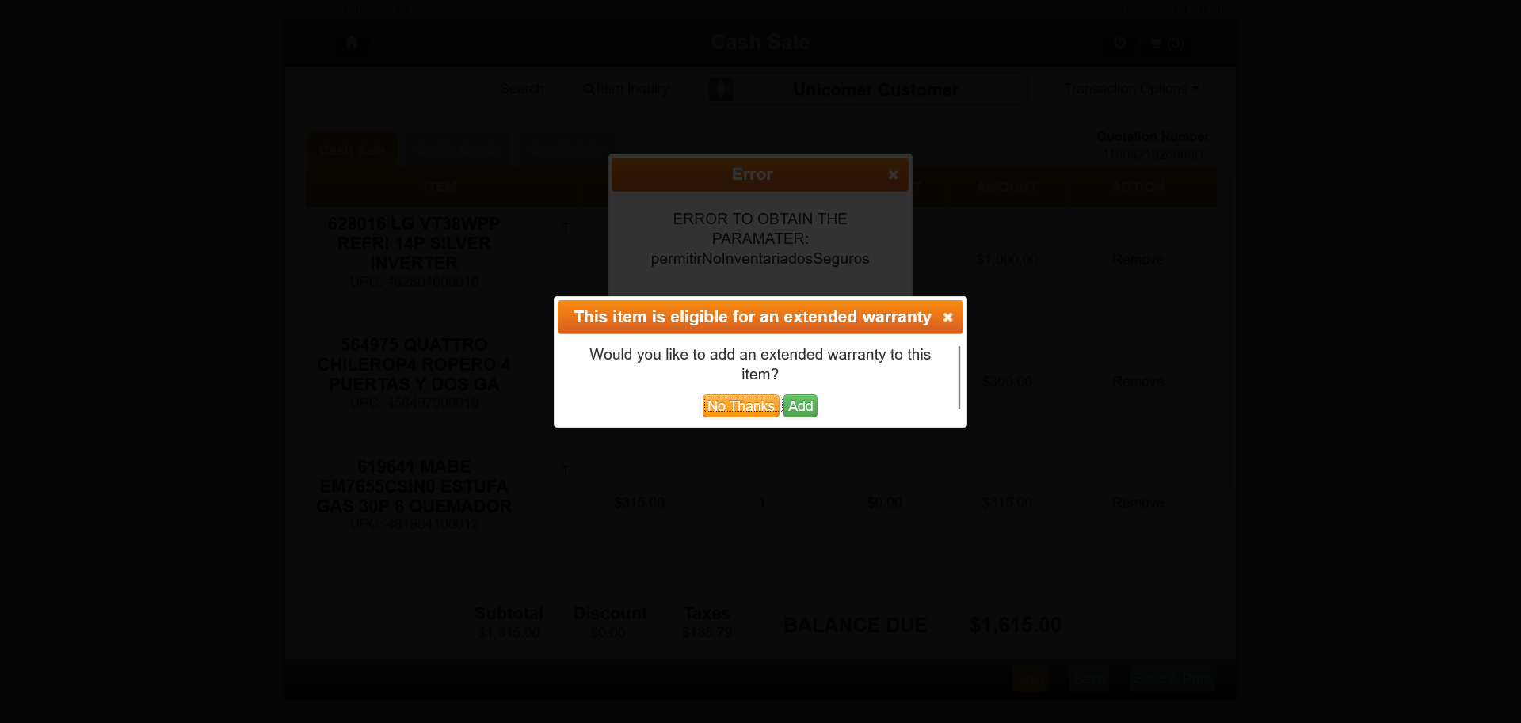

Paso 19: Item 3 con garantías procesadas
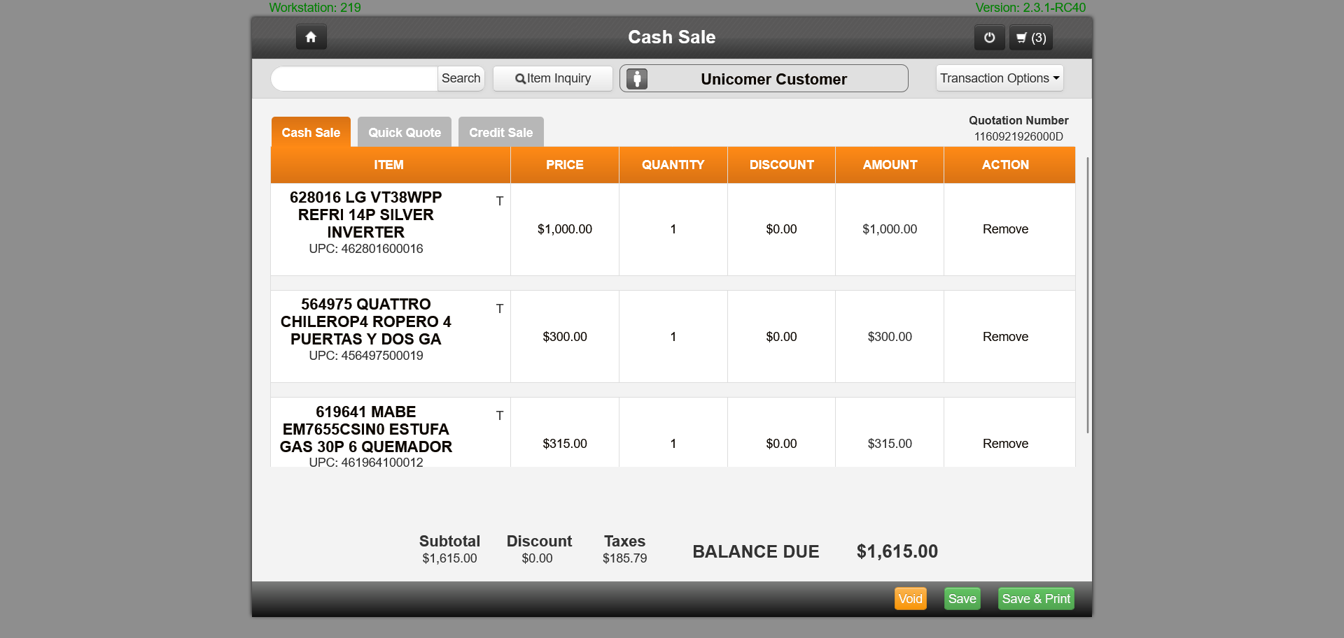

Paso 20: Antes de enlazar cliente

Paso 21: Formulario cliente abierto

Paso 22: Cliente ingresado
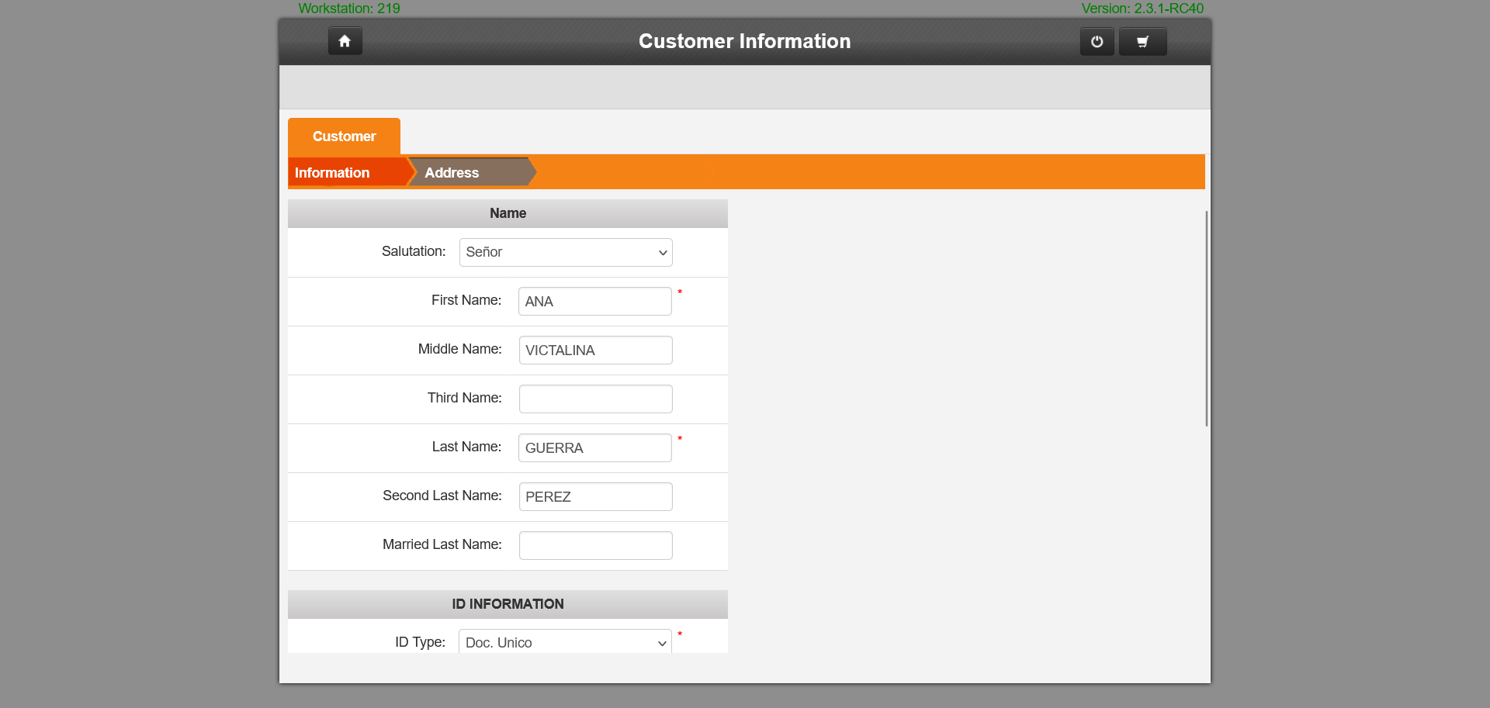

Paso 23: Después primer Next
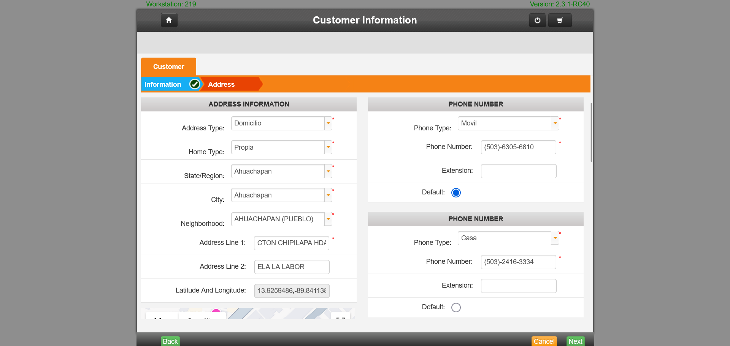

Paso 24: Después segundo Next
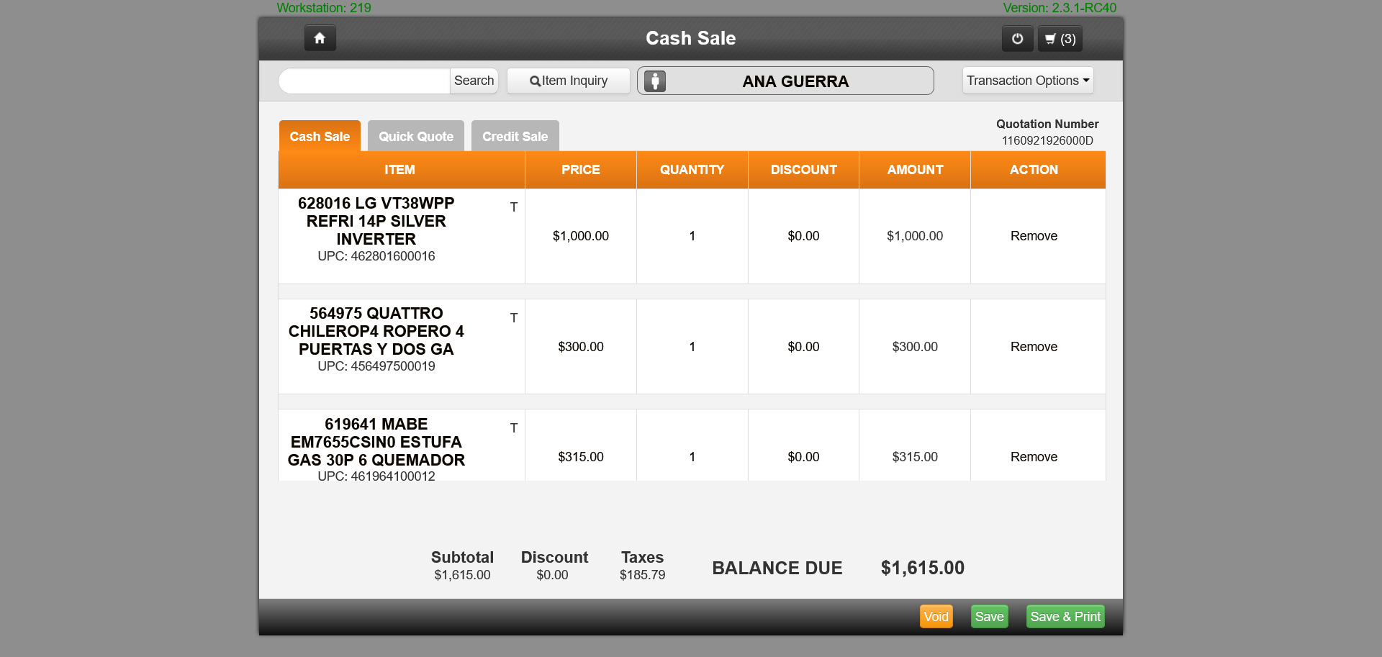

Paso 25: Antes de configurar entrega cliente

Paso 26: Menú Transaction Options abierto
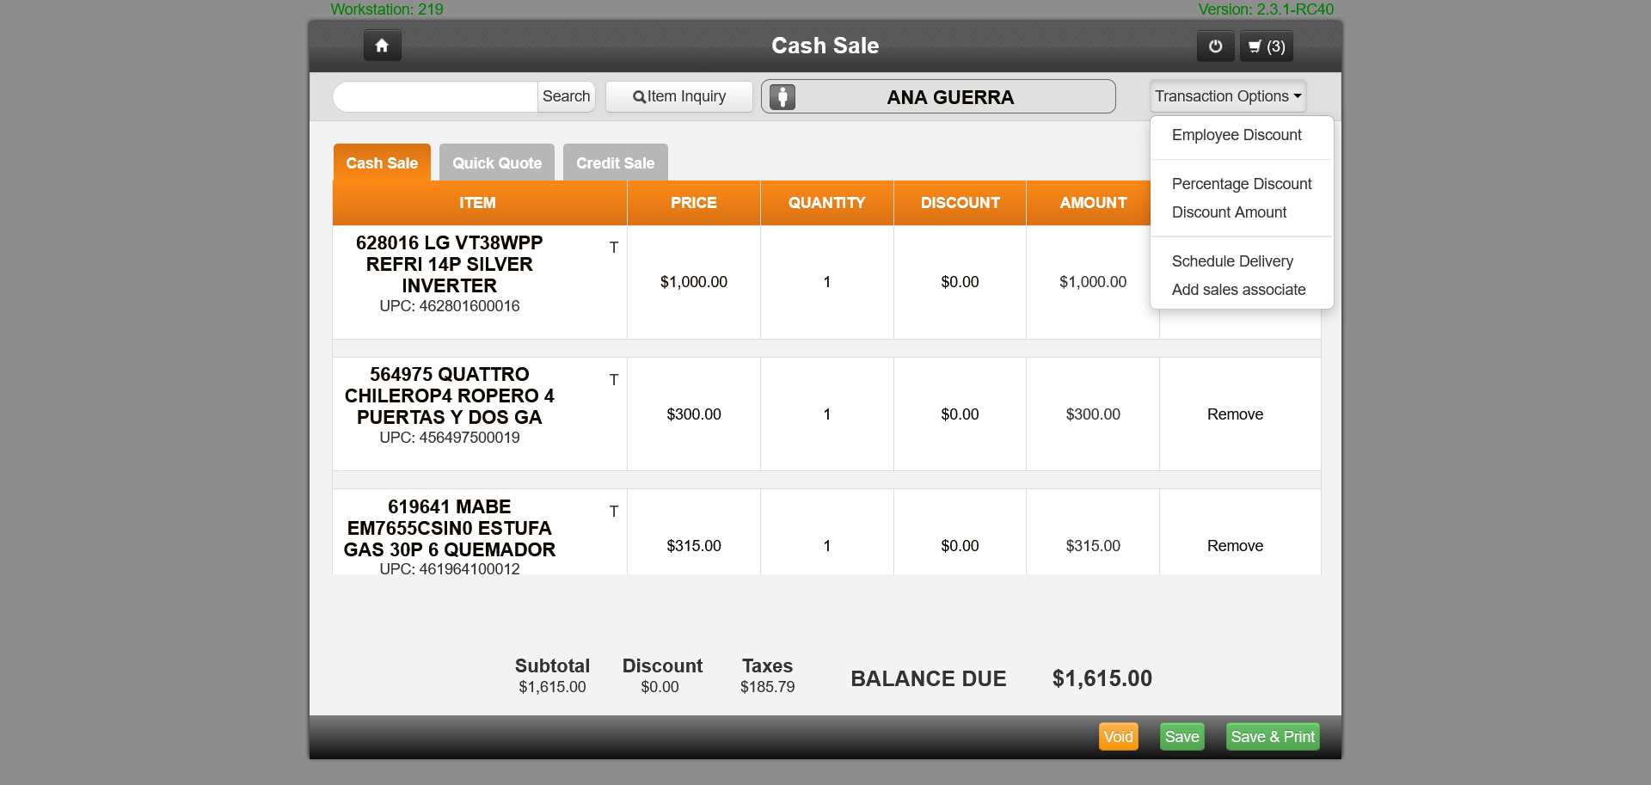

Paso 27: Formulario de entrega abierto
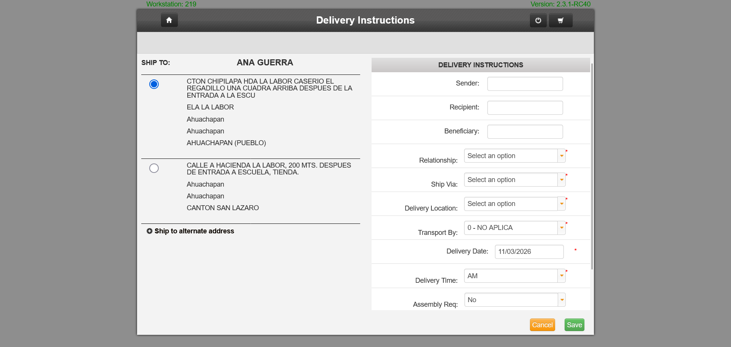

Paso 28: Antes de finalizar cotización
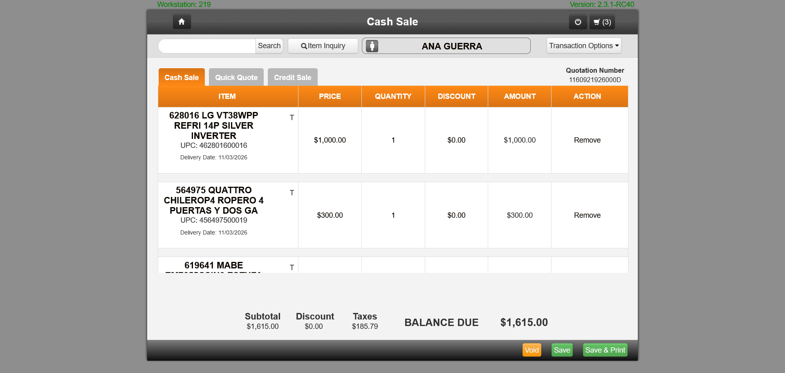

Paso 29: Antes de click finalizar
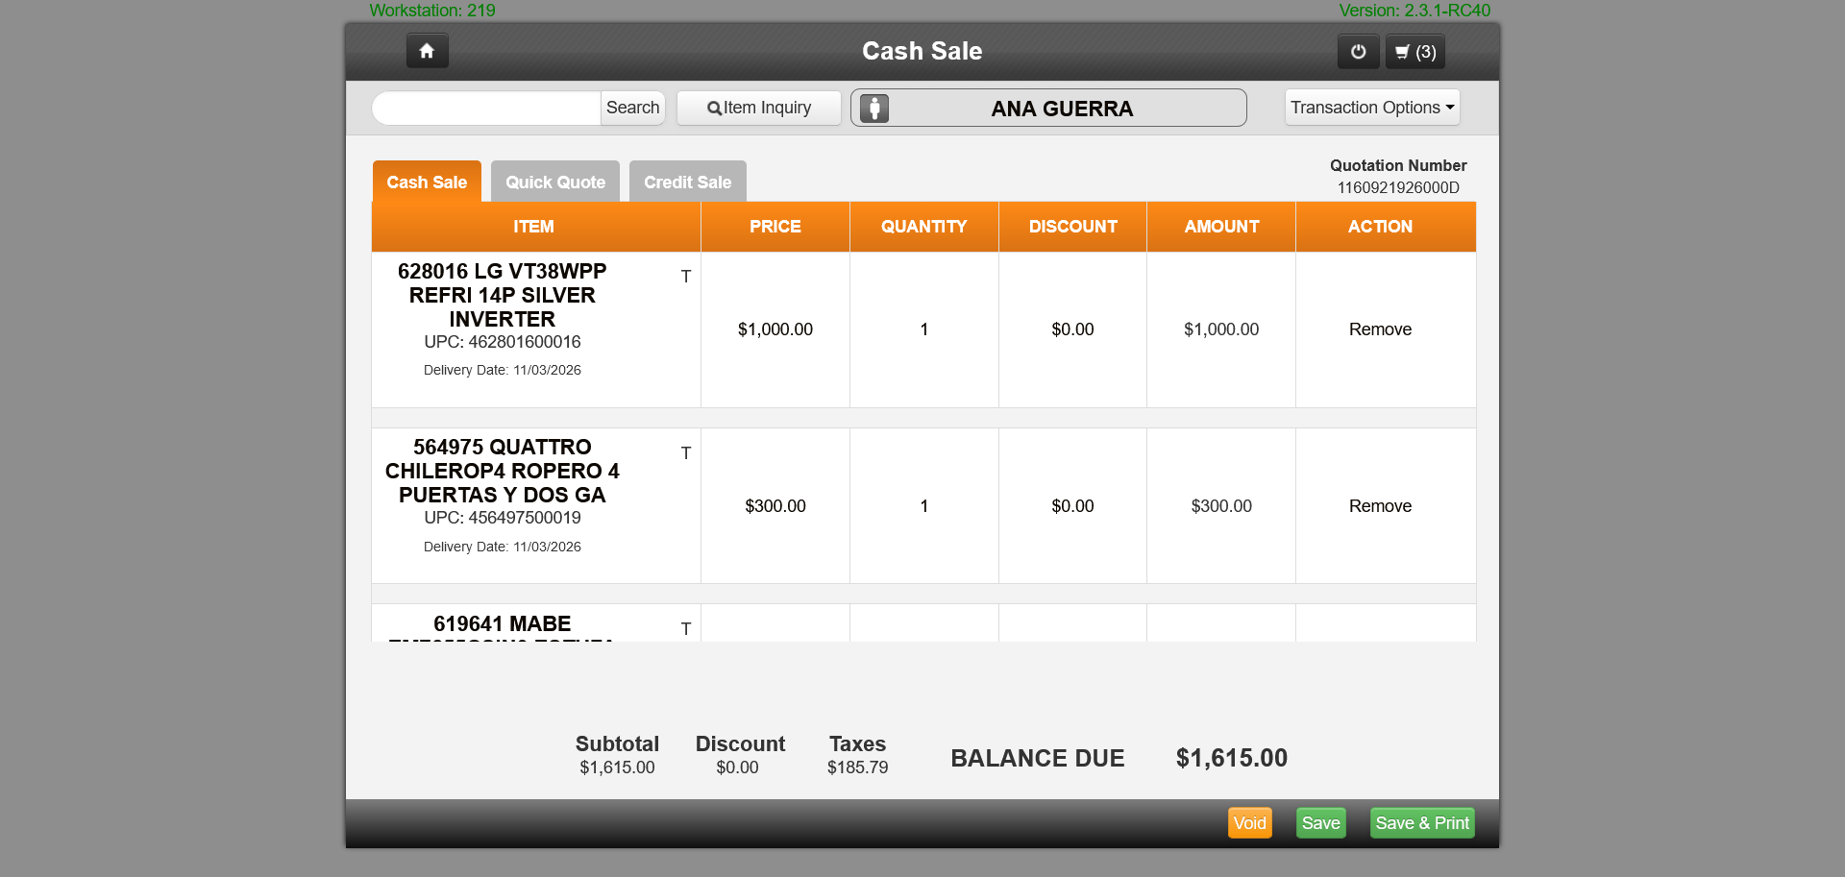

Paso 30: Proceso print completado
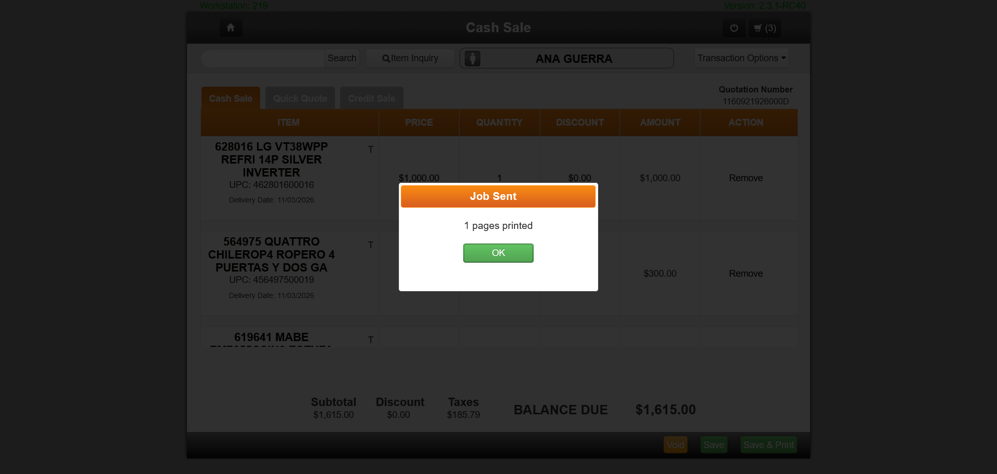

by ELISEO AMILCAR LOPEZ - 11/03/2026 14:47

